摘要:
随着计算机网络的普及，人们获取信息和发布信息的方法已经发生了非常大的变化。计算机网络正在融入我们生活的各个角落，同时也改变了我们的生活和学习。计算机网络的大量使用，让人们能够更好的进行信息的管理、信息的发布、在线的沟通、让工作和生活更加的便捷，大大提高了工作效率，降低了人力资源成本，所以计算机网络平台的发展和进步是非常重要的。
手机综合类门户网站分为前台界面和后台管理功能模块。前台界面是手机综合类门户网站的新闻信息展示等功能界面，包括用户登录，用户注册，新闻信息搜索，新闻信息展示模块，新闻发布。而后台是管理员对网站的管理和维护，主要有新闻信息管理，新闻分类管理，用户管理模块，新闻审核。每个模块都有其相对应的增加，修改，删除，查询操作。由于各个模块相互独立又相互关联是本网站较能适应目前学校的需求。同时用户还可以实现对新闻评论的操作。
手机综合类门户网站采用B/S架构进行开发，使用当前流行的Java技术进行开发，开发网站采用MyEclipse10进行开发，数据库使用MySQL数据库来存储数据信息。

关键词：手机新闻发布；新闻检索；Java；MySQL

Abstract:
With the popularization of computer network, the methods of people to obtain and release information have changed greatly. The computer network is being integrated into every corner of our lives, and it is also changing our life and learning. The extensive use of computer network enables people to better manage information, release information, communicate online, make work and life more convenient, greatly improve work efficiency, reduce the cost of human resources, so the development and progress of computer network platform is very important.

Enterprise news release system is divided into the front interface and background management function module. The foreground interface is the news information display and other functional interfaces of the enterprise news release system, including user login, user registration, news information search, news information display module and news release. And the background is the administrator of the site management and maintenance, mainly news information management, news classification management, user management module, news audit. Each module has its corresponding increase, modify, delete, query operation. Because each module is independent and related to each other, this website can better meet the needs of the current school. At the same time, users can also achieve the operation of news comments.

The enterprise news release system is developed with B/S architecture, using the current popular Java technology, the development website is developed with MyEclipse10, and the database is stored with SQLSERVER2008 database.

Key words: corporate news release; News retrieval; Java; SQL Server 2008

目 录
1 绪 论 4
1.1 项目研究背景 4
1.2 研究意义 4
1.3 课题目标 5
2 相关技术介绍 6
2.1 JSP技术介绍 6
2.2 JAVA简介 6
2.3 Eclipse开发环境 7
2.4 Tomcat服务器 7
3 需求分析 9
3.1 开发网站及其需求 9
3.1.1 硬件条件 9
3.1.2 系统平台 9
3.2 系统性能需求 9
3.2 可行性分析 10
3.3 系统功能需求 11
3.4 系统数据流程图 12
4 系统设计 14
4.1 系统架构 14
4.1 系统总体结构设计 14
4.2 数据库设计 15
4.2.1 数据库表的设计 15
4.2.2 数据库表的建立 17
5 详细设计 19
5.1功能模块的详细设计 19
5.2会员管理模块 19
5.3手机新闻信息管理模块 20
5.4 账号管理模块详细设计 21
6 结 论 22
致谢 23
参考文献 24

1 绪 论

1.1 项目研究背景
开发一个手机综合类门户网站让用户实现在线交流，查看相关保护信息等信息，该网站的主要功能包括了会员相关资讯新闻的更新，因此对于手机综合类门户网站的建设是具有重大意义的。利用网络发布新闻资讯具有很多优点，网络的大容量、快时效、图文并茂、互动性强等特点可以使手机综合类门户网站获得更多的关注度，保持网站的活力和影响力，吸引更多的长期用户群。
手机综合类门户网站是一个基于新闻发布和内容管理的全站管理系统，同时还能提供用户之间的在线交流讨论的功能。当今社会是一个信息化的社会，新闻信息作为信息的一部分有着信息量大，类别繁多，形式多样的特点，环保网站的概念就此提出。手机综合类门户网站是相关部门关于信息发布、交流的一个综合平台。随着计算机网络的进一步发展，网络在人们心中的地位进一步提高，手机综合类门户网站作为关于信息交流讨论的核心平台，其重要性是越来越重要：一方面，它提供一个新闻信息的管理和发布功能；另一方面实现普通的用户之间的交互沟通，用户可以很方便地参加一些调查和相关新闻的评论，这一点也是其他一些媒体现在无法做到的（电视、电台等），同时，计算机网络发展到当今，可以说，只要你上网，你就会接触到各种信息发布和交流的平台，手机综合类门户网站就是其中一个重要的信息交流平台。

1.2 研究意义
二十一世纪是一个信息大爆炸的时代，人们对信息获取的要求是更快、更准确，而伴随着计算机的普及，通过网络来阅读新闻获取信息已经成为人们不可能实现互动，不能看到别人对一些问题的看法，信息的获取比较的单方面。但随着网络技术的发展，网络新闻信息就可以向人们及时的提供最新信息，网页浏览者也可以对自己所看的新闻信息进行新闻评论，也可以看到其他人的看法，这就实现了多方面信息的获取，满足了人们对信息的要求。
随着计算机网络的普及，越来越多的校园建立了自己的网站，通过网站可以发布新闻资讯，发布最新动态信息，与用户进行交流和沟通，用户之间在线交流讨论，给用户提供便捷的服务等。
手机综合类门户网站使用JAVA和数据库配合进行网站系统的开发, 实现了网站新闻信息的动态管理，使得对信息的管理更加及时、高效，提高了工作效率。该新闻信息系统具有一般新闻信息系统的功能，主要包括前台显示信息管理和后台管理，可为学校各部门发布新闻信息，为手机综合类门户网站站等需要手机综合类门户网站的部门和单位提供新闻信息发布与管理的服务。

1.3 课题目标
本次毕业设计的主要研究方向在于主要设计一个专门的手机综合类门户网站来给用户提供交流互动、新闻信息查看等信息的功能，该网站包括了在线论坛交流、新闻分类浏览、新闻内容浏览等功能；并且该网站还支持会员注册，注册的用户可以对新闻进行评论；该题目属于有前台和后台的数据库应用系统。系统采用Visual Studio 2010平台中的C#语言编写核心程序，利用JAVA开发该动态网站的前台和后台，数据库采用SQL Server 2008，能基本上完成各种用户访问手机综合类门户网站的需求。

2 相关技术介绍

2.1 JSP技术介绍
JSP简介
JSP（Java Script Pages）是由Sun公司倡导、许多公司参与一起建立的一种动态网页技术。在传统的网页HTML文件（*.htm，*.html）中加入Java程序。
JSP技术能让Web开发者和网页一样使用JSP开发的Web应用程序是跨平台的。由于JSP技术是建立在Java平台之上，所以使用JSP开发的Web应用程序是跨平台的。
JSP页面除了可以像普通网页一样使用标准标记语言的元素（如HTML标记）以外，还包含了特殊的JSP标记。由于JSP可以用来从数据库中获取数据，或者向数据库中写入数据，所以通过JSP，开发者可以在网页中加入动态内容[2]。
JSP有如下优点：
（1）一次编写，始终都可以运行。
（2）强大的可伸缩性。从只有一个小的Jar文件就可以运行Servlet/JSP，到由多台服务器进行集群和负载均衡，到多台Application进行事务处理，消息处理，一台服务器到无数台服务器，Java显示了一个巨大的生命力。
（3）多样化和功能强大的开发工具支持。这一点与ASP很像，Java已经有了许多非常优秀的开发工具，而且许多可以免费得到，并且其中许多已经可以顺利的运行于多种平台之下。
选取JSP的原因
JSP已成为当今最为流行的网络编程语言之一，广泛地运用于电子商务、电子政务及各行各业的软件中。JSP是一种动态网页技术，具有跨平台、运行效率高、上手容易等优点。只要具备程序设计的基本知识，学习JSP将变得容易。
由于JSP的具有跨平台、运行效率高、易学易用等特点，JSP是一种动态网页编程语言，做简单界面比较容易，故选用JSP来实现网上购物商城。

2.2 JAVA简介
Java多数用于企业网络和Internet环境，现在已成为Internet中最受欢迎、最有影响的编程语言之一，对它们进行控制，和它们进行信息交流。他们用Java编制了HotJava浏览器，得到了Sun公司首席执行官ScottMcNealy的支持，触发了Java进军Internet。面向对象的程序设计很接近于我们人类自然的思维，相对于面向过程的程序设计，它具有更好的可扩展性和可维护性，使我们编写的代码更健壮。
面向对象主要有四大特性：封装、抽象、继承和多态。
封装：在面向对象语言中，封装特性是由类来体现的，我们将现实生活中的一类实体定义成类，其中包括属性和行为（在Java中就是方法），就好像人类，可以具有name,sex,age等属性，同时也具有eat(),sleep()等行为，我们在行为中实现一定的功能，也可操作属性，这是面向对象的封装特性；
抽象：抽象就是将一类实体的共同特性抽象出来，封装在一个抽象类中，所以抽象在面向对象语言是由抽象类来体现的。比如鸟就是一个抽象实体，因为抽象实体并不是一个真正的对象，它的属性还不能完全描述一个对象，所以在语言中体现为抽象类不能实例化；
继承：继承就像是我们现实生活中的父子关系，儿子可以遗传父亲的一些特性，在面向对象语言中，就是一个类可以继承另一个类的一些特性，从而可以代码重用，其实继承体现的是is-a关系，父类同子类在本质上还是一类实体。
多态：多态就是通过传递给父类对象引用不同的子类对象从而表现出不同的行为，多态可为程序提供更好的可扩展性，同样也可以代码重用。

2.3 Eclipse开发环境
Eclipse是基于Java的、开放源代码的可扩展集成开发平台，它最初由IBM公司投入巨资开发，后来被捐赠给国际开放源代码组织，因此，越来越多人员转向采用Eclipse平台，开发和部署自己的项目。
选取Eclipse原因
（1）Eclipse是开放源代码的项目，可以从网上下载安装文件，还有Eclipse的基本组件都是免费的，容易获取。
（2）Eclipse的安装简单，只需将安装文件解压即可使用。
（3）Eclipse功能强大，使用方便。

2.4 Tomcat服务器
Tomcat是开源的Servlet和JSP容器（Sun的官方推荐容器），它是Jakarta项目中一个重要的组成部分，由Apache、Sun和其他一些公司及个人开发。Tomcat内部实现了Servlet和JSP引擎，而且扩展了一些应用服务器的功能，例如JNDI、数据库连接池、用户事务处理等。
Tomcat包含一个Servlet容器，它可以根据用户行为管理和激活Servlet。作为Servlet的容器，Tomcat有3种工作模式：独立的Servlet容器、进程内的Servlet容器和进程外的Servlet容器。
Tomcat获取也是免费的，且很方便，在Apache的主页上就可以下载Tomcat服务器，这里下载Tomcat7.0免安装版，直接解压即可。Tomcat需要运行在JDK的基础之上，因此在安装Tomcat之前必须先安装JDK，在安装好JDK之后，需要设置JAVA_HOME环境变量，即JDK的安装目录。

3 需求分析

3.1 开发网站及其需求

3.1.1 硬件条件
服务器电脑一台，运行系统的电脑，网络通讯设备等。

3.1.2 系统平台
采用B/S体系结构，服务器端采用Windows7为操作系统，服务器软件采用计算机Tomcat。数据库系统采用SQL Server 2008,客户端，包括单机操作系统和浏览器软件。

3.2 系统性能需求
根据手机综合类门户网站目前基本需求，我们可以分析得到手机综合类门户网站在性能方面的需求如下所示。
一、响应能力
系统登录和信息录入时间：<5秒 ；
基本查询响应时间：<5秒 ；
关联数据库表的数据查询交易响应时间：<30秒 。
二、处理能力
专业用户数大约为20000，自助用户大于50000，处理能力是在约定硬件网站的基础上实现的。
三、稳定性
稳定性是指系统运行过程中能够实现7*24不间断运行，能够保证系统资源的合理分配。
四、安全性
安全是当今信息系统面临的重要课题。客户资料的安全是保证系统正常运行和公司声誉的重要因素。本系统提供了完善的加密机制，重要的信息要求进行传输内容、数据库内容加密和校验保护。
五、扩展性
为了保证手机综合类门户网站未来业务发展的需要，系统应支持动态指标扩展，使业务人员可以根据实际工作的需要动态创建指标，以满足未来业务变动的需求。

3.2 可行性分析
我们分别从开发设计系统的技术可行性、经济可行性以及操作上的可行性等三个方面对本手机综合类门户网站的设计目的，进行了论证。
(1) 技术可行性。随着计算机技术尤其是软件开发技术的发展，在系统开发方面，我们可以采用现行主流的开发技术，如面向对象设计与开发技术；硬件技术方面则可以充分利用不断增强的计算能力、存储能力和通信能力来保证系统开发的顺利实现。
本系统采用的数据库是SQL Server 2008，该数据库有很好的数据处理能力；采用的系统架构是B/S结构，该架构中客户端和服务器之间有良好的数据通信能力；本系统开发中采用良好的硬件配置。这些都充分说明，本系统的开发在技术上是可行的。
(2) 经济可行性。为了加快社会信息化建设，我国已经加大了对信息化建设的投入，拨出专款用于建设相关的信息化系统。
(3) 操作可行性。本系统的设计考虑到了不同用户对于计算机的操作能力各有不同，因此，本系统界面的设计简洁，直观，以人性化的设计为理念，使用户的操作简单，便捷，无需安装插件，用户可以自行操作，无须学习操作流程，使用户能够通过网络得到所需信息，大大简化了工作流程。
(4) 需求可行性
研究需求可行性是对系统的功能需求方面进行评估，评估系统可以实现的具体功能能否满足之前的预期效果。需求可行性是在开发系统的前期需要做的功能，也是必不可少的一个步骤，只有做好系统的需求可行性分析才能够开发出一个可以使用的具体的信息管理系统。
通过系统的需求分析我们得出，手机综合类门户网站是一个可以应用在企业中的手机综合类门户网站，管理人员对会员信息进行管理。手机综合类门户网站可以给那些企业的工作人员用户提供非常大的方便，企业内部会员的信息如果采用管理系统的手段来对会员及其所有相关的信息和流程进行管理的话就可以保证会员信息管理的科学化、高效化。
因此，无论从技术上还是从经济上、操作可行性上，手机综合类门户网站都具备了开发的条件。

3.3 系统功能需求
手机综合类门户网站的主要研究内容是实现一个交流讨论综合信息平台。
网站分为前台和后台两个功能模块：
⑴前台能够看到的模块：
通知公告模块：展示后台管理员发布的通知公告信息。
新闻模块：展示后台管理员发布的关于会员的相关新闻信息。
新闻分类展示：按不同分类展示相关的新闻信息。
新闻发布：用户发布新闻，后台管理员审核。
注册登录模块：注册用户
⑵后台的模块功能：（只有管理员能够进入后台）
管理员权限：用户管理（添加用户信息，删除用户信息，修改用户信息,查询用户信息），新闻管理模块（添加资讯，删除资讯，修改资讯，查询资讯，新闻审核），注册登录模块（添加、修改、删除用户信息，查询用户信息），新闻频道分类管理模块（管理网站中新闻的频道、分类信息）。

3.4 系统数据流程图
系统的业务流程图是就是用一些尽可能少的规定的符号及连线来表示某个具体业务处理过程，业务流程图易于阅读和理解，是分析业务流程的重要步骤。业务流程图是系统的开发思路，如果没有良好的设计系统业务流程图会导致系统的各个功能出现和预期目的不一致的问题。
业务流程图的作用就是业务流程分析可以帮助了解会员管理相关业务的具体处理过程，发现和处理系统调查工作中的错误，修改和删除原系统不合理的部分，在系统的基础上优化处理流程。
需求分析是软件开发前期当中的一项非常关键的步骤，它主要的用途就是确定用户对系统设计的期望，用户的基本需求，针对用户的个性化定做需求制定妥善的开发方案，明确系统具有哪些功能，估算开发成本预算，与客户讨论预算细节，掌握系统开发涉及的各项费用。
根据系统数据流程我们绘制系统的数据流程图如图3-1所示。从图中我们可以看出管理员用户可以管理会员用户，新闻分类信息，新闻信息。游客在线注册登陆后可以对新闻信息进行新闻评论。
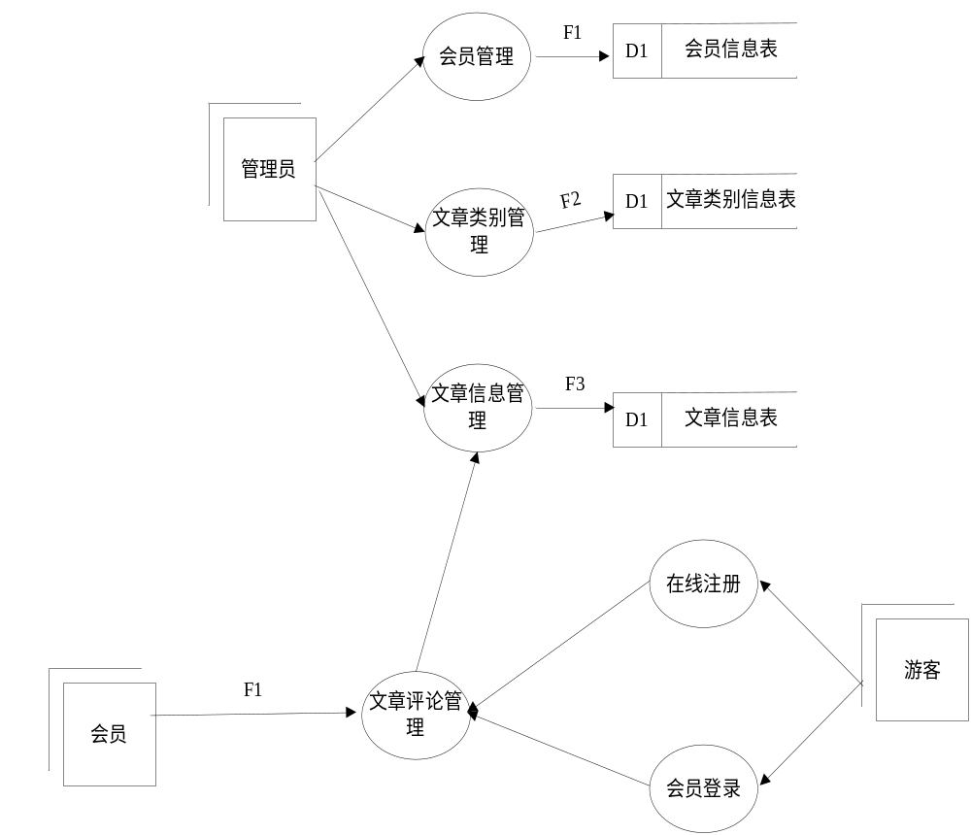
图3-1 系统数据流程图

4 系统设计

4.1 系统架构
从目前流行的数据库开发管理软件来看，对于有关数据库的信息管理系统，使用.NET平台基于SSH架构配合上Java语言开发的B/S结构，在数据库方面采用SQL SERVER，并采用SQL2008作为数据库与程序之间的桥梁，无疑是实际应用中最合适的一种解决方案。并且使用VSTO完成涉及Office文档部分的相关操作。
本系统采用B/S模式，后台使用SQL Sever作为后台的数据管理系统。
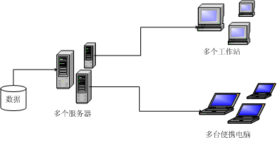
图4-1 系统体系结构图

4.1 系统总体结构设计
本网站是一个手机综合类门户网站，网站按照用户类型分为2个大的功能模块包括前台用户模块和后台管理员模块。
手机综合类门户网站的前台功能结构如图1所示：
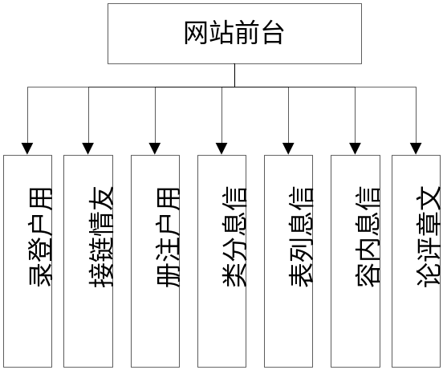
图1手机综合类门户网站前台显示模块
前台显示模块的具体功能如下：
当进入网站的时候系统会提醒以何种方式访问，选择游客访问在站内可以进行浏览搜索等操作，但是要进行新闻评论或者发布学校新闻就将会弹出一个登陆窗口，如果不是网站的会员，可以进行注册成为会员，然后再进行新闻评论或者发布学校新闻
会员登陆成功可以修改自己的密码，也可以对学校新闻进行新闻评论，搜索自己所感兴趣的学校新闻，也可以发布新的学校新闻，这将传送到后台处理，后台同意后方可发布
手机综合类门户网站的后台管理模块如图2所示：
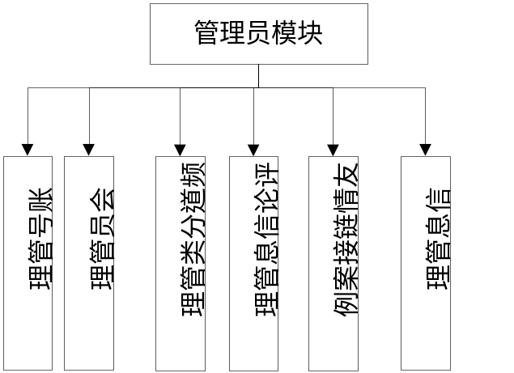
图2手机综合类门户网站后台管理模块

4.2 数据库设计

4.2.1 数据库表的设计
后台管理员信息实体属性图如图4-4所示。
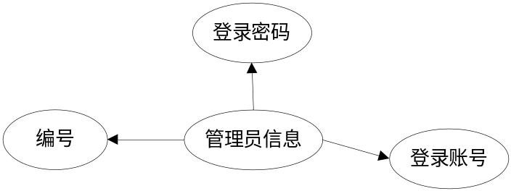
图4-4后台管理员信息实体图
会员信息实体属性图如图4-5所示。
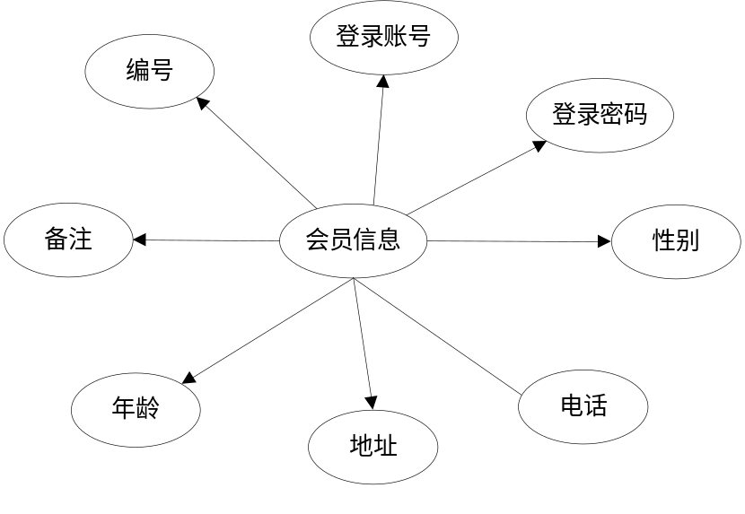
图4-5会员信息实体图
新闻信息实体属性图如图4-6所示。
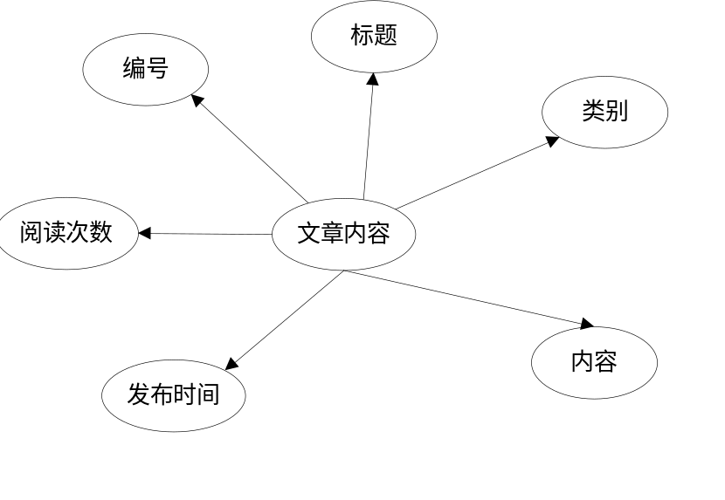
图4-6 新闻信息实体图
新闻分类信息实体属性图如图4-7所示。

图4-7新闻分类信息实体图
数据库的整体ER图如图4-8所示。
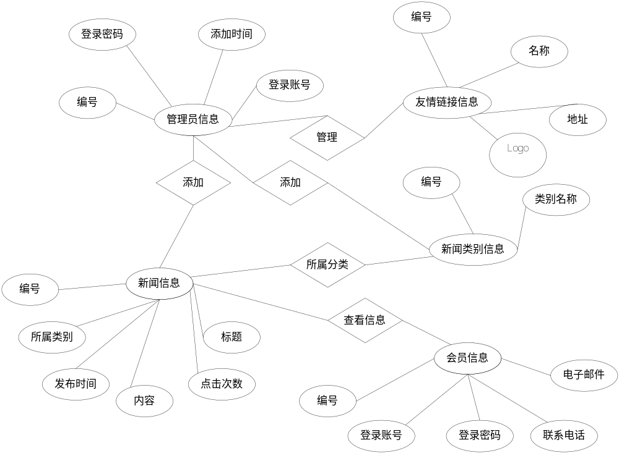
图 4-8 系统整体E-R图

4.2.2 数据库表的建立
（1）t_news（新闻信息表）
新闻信息表主要用于保存管理员发布的新闻信息，如新闻标题、内容、发布时间等，该表结构如表4.1所示。
表4.1 t_news的结构
字段名 | 数据类型 | 长度 | 主键否 | 描述
news_id | int | 4 | 是 | 自动编号
news_title | varchar | 50 | 否 | 新闻标题
news_content | varchar | 50 | 否 | 新闻内容
news_date | varchar | 50 | 否 | 发布时间
catelog_id | varchar | 4 | 否 | 所属类别

（2）t_catelog（类别信息表）
类别信息表主要用于保存新闻的类别信息，比如国内新闻、国际新闻、教育新闻等，主要字段有类别名称，该表结构如表4.2所示。
表4.2 t_catelog的结构
字段名 | 数据类型 | 长度 | 主键否 | 描述
catelog_id | int | 4 | 是 | 自动编号
catelog_name | varchar | 50 | 否 | 类别名称

（3）t_user（会员信息表）
会员信息表主要用于保存注册的会员信息，主要用来存放会员的登录账号、登录密码、姓名、住址、联系方式等内容。该表结构如表4.3所示。
表4.3 t_user的结构
字段名 | 数据类型 | 长度 | 主键否 | 描述
user_id | int | 4 | 是 | 自动编号
user_name | int | 50 | 否 | 登录账号
user_pw | varchar | 50 | 否 | 登录密码
user_realname | varchar | 50 | 否 | 会员姓名
user_sex | varchar | 50 | 否 | 会员性别
user_address | varchar | 50 | 否 | 住址
user_tel | varchar | 50 | 否 | 联系方式

（4）t_admin（管理员信息表）
管理员信息表主要用于保存管理员的基本信息，该表结构如表4.4所示。
表4.4 t_user的结构
字段名 | 数据类型 | 长度 | 主键否 | 描述
id | int | 4 | 是 | 自动编号
userName | varchar | 50 | 否 | 登录账号
userPw | varchar | 50 | 否 | 登录密码

（5）t_pinglun（评论信息表）
评论信息表主要用于保存用户对新闻的评论信息，该表结构如表4.5所示。
表4.5 t_pinglun的结构
字段名 | 数据类型 | 长度 | 主键否 | 描述
id | int | 4 | 是 | 自动编号
neirong | varchar | 50 | 否 | 评论内容
shijian | varchar | 50 | 否 | 评论时间
userId | int | 4 |  | 会员ID
newsId | int | 4 |  | 新闻ID

5 详细设计

5.1功能模块的详细设计
首页是网站的第一个页面，也是打开网站的第一个页面，本网站首页显示了很多信息，包括界面的导航信息，用户登陆，用户注册，信息分类，最新新闻信息等链接。
网站首页的运行效果如图5-1。

图5-1网站前台

5.2会员管理模块
会员模块包括会员的注册，会员登录，管理员对会员信息进行管理。会员注册信息包括会员登录账号，会员密码，会员性别，会员年龄，会员电话，会员地址，备注等信息。
会员注册界面如图5-2 。

图5-2会员注册界面
会员登录界面如图5-3。

图5-3会员登录界面
会员管理是管理员对前台注册的会员信息进行管理的功能模块，管理员可以查看会员信息，可以删除会员信息。
会员管理界面如图5-4。

图5-4后台会员管理界面

5.3手机新闻信息管理模块
新闻信息管理是本网站的核心模块，后台管理员和前台的注册会员都可以在网站中发布新闻信息作品，管理员可以管理所有用户发布的新闻信息，可以修改，删除查看等，前台会员只能更改和删除自己发布的新闻信息。
添加新闻信息的界面如图5-5。

图4-5添加新闻信息界面
管理新闻信息是管理员在后台具有的功能，包括修改信息，删除新闻信息等功能。管理新闻信息的界面如图5-6。

图5-6新闻信息管理界面
后台发布的新闻信息可以在前台进行展示,展示过程分为一级频道展示列表、二级分类列表展示、具体新闻内容界面，新闻内容界面展示还可以提供给用户进行评论。管相关的界面如图5-7。

图5-7新闻类别和内容界面

5.4 账号管理模块详细设计
账号管理模块是对使用网站后台的用户进行管理的功能模块，包括添加账号信息，修改账号信息，删除账号信息等功能模块。
添加管理员账号信息界面如图5-8。
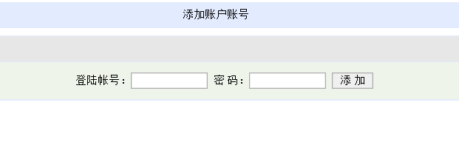
图5-9添加管理员账号
后台管理员可以对账号信息进行管理的功能模块，管理账号信息界面如图5-10 。
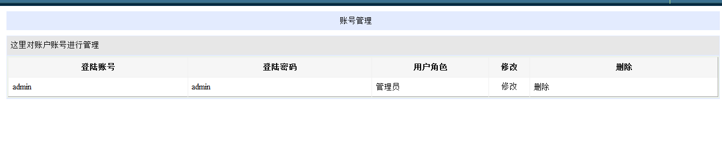
图5-10账号管理信息界面

6 结 论
经过这一个月来对系统的分析、设计，使我对这个手机综合类门户网站有了全面的了解与认识，同时对手机综合类门户网站做了具体的解剖。 我认为手机综合类门户网站成功的关键在于以下几方面：
导航界面的清晰，简单设计。界面的清晰简单可以使学习用户一目了然，轻松的找到自己浏览本系统的目的所在。不需要在花费大量时间来寻找本系统的内容，浪费用户时间，甚至打消用户的积极性。
系统的易管理性。系统的管理对于系统的维护来说很重要，社会是不断进步与发展的，用户对于网上娱乐的要求也会越来越高。因此系统要随着用户的需求而不断发生变化，不断更新系统的内容来满足用户更多的需求。本系统是利用Java编程语言和MySQL数据库编译设计的，运行网站简单，一般的浏览器都可进行浏览。
本系统的大部分模块已经实现，并且也符合以上几个特性。但是，一个完整的系统仅仅靠两月的分析、设计来开发是远远不够的，它需要更长的时间来测试并完善。因此，本系统仍然存在着一些需要改进和不足的问题。比如系统的整体设计需要进一步的美观，系统的自适应性还不够完善还需要进一步的改善和加强，系统的内容需要更加丰富和多样化。随着研究的进行，可能还会出现其他一些问题，我会继续努力，逐步改善和不断完善本系统。

致谢

首先非常感谢老师能给我一次重新学习JAVA开发工具的机会，也感谢老师的指导和鼓励！给了我更快更好地完成设计任务以无穷的动力，使我通过这次论文的设计，才真正感受到了这两年学习生涯中最大的收获。在此次论文的设计中，我阅读了大量有关JAVA以及MySQL相关的书籍。从开题的论证到软件系统功能的实现，直至最后的论文撰写，整个过程使我逐渐学到了很多，受益匪浅。
经过将近四个月的学习、设计和开发，手机综合类门户网站基本开发完成。有些时候会出现很多问题，在老师与同学们的帮助下，已逐步完善。但是该系统还有许多不尽如人意的地方，这些都有待进一步完善。
再次感谢在此期间所有给予我帮助和支持的人，最后，向各位评审的老师们致意。我会继续学习，不断提升！

参考文献
- 范立峰，乔世全，程文彬 JSP程序设计 人民邮电大学出版社 2009。
- （美）Kevin Mukhar, Chris Zelenak , James L.Weaver,Jim Crume ，JavaEE 5 开发指南，机械工业出版社，2006。
- 陈雄华 企业应用开发详解 电子大学出版社，2007。
- 李宁Java Web开发技术大全--JSP+Servlet清华大学出版社，2009。
- 聂哲 JSP动态WEB技术实例教程。
- 李绪成，闫海珍 java Web开发教程—入门与提高篇(JSP+Servlet) 清华大学出版社 2009 。
- 史胜辉，王春明，沈学华 JavaEE基础教程 清华大学出版社 2010 。
- 霍尔等著 Mysql与JSP核心编程 北京 清华大学出版社 2010
- Joyce Farrell著 Java编程(英文影印版) 科学出版社 2011
- 郭克华编 JavaEE程序设计与应用开发 北京 清华大学出版社 2011
- 埃克尔著，陈昊鹏译．Java编程思想[M]．（第4版）．北京:机械工业出版社，2007：17-690．
- Robert W.Sebesta著，刘伟琴等译．Web程序设计[M]．(第4版)．北京：清华大学出版社，2008：9-450．
- 赵强 编著．精通JSP编程[M]．北京：电子工业出版社,2006：34-56．
- 萨师煊，王珊．数据库系统概论[M]．北京:高等教育出版社，2000：10-180．
- 陈刚．Eclipse从入门到精通[M]．(第2版)．北京:清华大学出版社，2007：17-380．
- 孙卫琴．精通Struts:基于MVC的Java Web设计与开发[M]．北京:电子工业出版社，2004：19-421．

